高校网络教育名师培育支持计划
申报书
（B表）

教育部思想政治工作司制
2021年8月

填 表 说 明

一、填写《申报书》前，请仔细阅读《高校网络教育名师培育支持计划管理办法（试行）》。
二、《申报书》分为A、B两表，A表要如实、准确反映团队基本情况，B表文字表述中不得透露任何高校、团队和个人相关信息，否则取消申报资格。
三、《申报书》是遴选推荐主要依据，必须如实填写，文字要简明扼要，数据要力求准确。请用A4纸打印，于左侧装订成册。所填写内容可附页。
一、前期工作基础（近五年）
1-1理论宣传教育（可附页）
（围绕习近平新时代中国特色社会主义思想学习教育、社会主义核心价值观宣传教育和中国共产党党史学习教育，面向高校师生开展的理论宣讲、学习研讨情况）

申报人担任学校网络信息中心主任，兼任所在高校党委宣传部副部长，近年来负责组织建设“党史学习教育”专题网站，并通过宣传栏、LED显示屏、张贴主题海报等多种方式，以及利用校园网、校报、校园广播、官方微信、官方微博、官方抖音等多个宣传阵地，线上线下结合，通过“党史知识竞赛”“党史学习教育”专栏等，在校园内营造出党史学习教育的浓厚氛围，为近平新时代中国特色社会主义思想学习教育、社会主义核心价值观宣传教育提供了坚实的阵地。“XX学校思政”微信公众号开设“学百年党史，做时代先锋”专栏，陆续将学校在党史学习教育中打造出的优质党课加以展示。参与打造XX直辖市首个“VR”党史学习共享空间，让师生们身临其境体验沉浸式党史教育。
参与“我为群众办实事”等党史学习教育活动，邀请专家举办讲座5次、举办学习贯彻习近平总书记“七一”重要讲话精神市委宣讲团宣讲报告会等专题报告会3次、主题座谈会4次，举办学习贯彻习近平总书记在庆祝中国共产党成立100周年大会上重要讲话精神等3场网络专题培训。
参与学生党史学习教育，引导青年学生学史明理、学史增信、学史崇德、学史力行，自觉听党话跟党走，努力成为担当民族复兴大任的时代新人。为学生党支部“三会一课”、专题党课、全覆盖党史学习培训等提供网络阵地和现代教育技术手段，帮助教育引导学生全面回顾党团结带领中国人民不懈奋斗的光辉历程，在系统学习党史中学深悟透党在各个历史时期创造的理论成果、积累的宝贵经验、铸就的伟大精神，深刻感悟党的创新理论的真理力量和实践力量。
为课程思政和思政课程赋能，推动党史教育有机融入到思政课教学与相关专业课程教育教学一线实践，高质量开设党史课程。帮助开设“四史”类思政课选修课，组织学生积极参加“同上‘四史’思政大课”。参与组建党史学习教育课程资源库、阅读资源库，帮助学校马克思主义学院教师面向全校开设党史学习教育专题课程、讲座，为学生提供丰富的党史学习教育资源。
利用现代信息技术手段，服务学校组织开展党史知识竞赛、读书演讲、多语种诵读、英模进校园等形式多样的主题活动，教育引导学生知党史、感党恩、跟党走，用好用活校史馆等资源，挖掘校史中的红色基因，用好地方的红色文化资源。

1-2网络热点阐释（可附页）
（围绕师生关注的热点难点问题进行宣传阐释的情况，并列举2-3个工作案例）

近年来，申报人围绕师生关注的热点难点问题，聚焦立德树人核心任务，借时借势讲好党的故事、国家的故事、家乡的故事、学校的故事，努力阐释网络热点。坚持互联互通理念，组织推进智慧校园建设，促进校园融媒体建设，强化网络平台管理，推动网络平台融合发展；坚持共建共享，组织打造网络文化精品，塑造网络文化品牌，培育网络文化成果，促进网络文化繁荣发展；坚持同向同行，注意分类培养，强化能力建设，推进网络队伍专业发展。注重将思想政治工作传统优势同信息技术相融合，推动社会主义核心价值观的网络传播与弘扬，推出一批弘扬主旋律、传播正能量的网络文化成果上线传播，围绕师生关注的热点难点问题进行宣传阐释，帮助学校提升网络育人效果。
案例1：坚持铸魂育人为宗旨参与打造学校官微。学校官微定位明确，以传播校园特色文化、展示教学科研成果、发布学校权威信息、沟通师生情感为目标。结合师生校友阅读需求、学科特色和社会热点，组织和参与创作了一批高质量、重内涵、传播广的优质原创作品。把学校官微建设成为传播先进文化的网络载体，注重多元文化的创新性传播，注重价值导向与流行文化完美融合，学校改革发展、校园文化生活与多彩青春故事等主题融合共生。在学校官微建设和运行中注意在促进知识普及与资讯传播、发挥大学思想文化引领力方面发挥重要作用。以图文并茂的形式，展现学校改革发展过程中的亮点，推出接地气、有温度的原创作品。利用重要时间节点和时事热点，创作的不少新媒体作品获得各界好评。结合中国共产党与世界对话会议、世界旅游城市大会中的学校师生志愿服务、“一带一路”国际合作高峰论坛、金砖国家领导人厦门峰会等热点事件，突出报道学校教学科研方面的丰硕成果。注意凸显学校人文情怀，实现优质内容与贴心服务并行。学校官微秉持服务精神，针对师生需求，对微信公众平台功能二次研发，创建了“微XX”、“实用查询”、“四叔与你”3个一级菜单，学生们可以通过“微XX”与学校官方网站对接的微网站，及时准确传递学校要闻；可通过“实用查询”来获取自习室、讲座通知信息、讲座预告。可通过“四叔与你”与官微互动，既可以投稿，也可以获取往期经典。为学校师生、校友提供开放式的互动空间，全方位建设指尖上的“微”校园。
案例2：以人为本答疑解惑，努力提供优质网信信息服务。围绕学校师生关心关注的校园网络服务、网络安全普及和智慧校园建设发展，主持学校网络信息中心网站改版更新。通过网站上的政策和相关服务的介绍和宣传，帮助解决师生们学习、生活和工作上的热点难点问题。同时还通过建设和管理的学校百事通系统让师生随时随地拿起手机，与智能机器人自然对话，想知道的、想办理的，都可以快速获取，实时在线为师生答疑解惑，扩宽传统校园的时间和空间维度。在近2年的迎新工作中，围绕学生最关注的学校相关通知、缴费、宿舍等问题及时释疑解惑，通过人工智能语义识别助手给新生们带来别具趣味性的入学体验。
案例3：筑牢安全防线，确保网络安全。多次组织举办“网络安全宣传周”系列活动，开展“观网络安全形势，学安全防范措施”“网络安全等级保护与网络安全意识”“操作系统安全加固”等网络安全知识专题讲座，师生们积极交流，互动热烈，网络安全意识以及网络反诈骗能力得到增强。还组织举办了“传播健康网络文化共建平安和谐校园”学生网络安全知识竞赛活动，全校共1778名师生参与，学生参与度和积极性较高。此次知识竞赛加深了学生对网络安全知识的了解，使更多的师生了解到网络安全的重要性，增强了网络安全意识，普及了网络安全知识，提高了网络素养。

1-3网络作品创作（可附页）
（网络作品的数量、形式、获奖等情况，以及反映传播度及影响力的数据指标情况）

1.开拓创新打造学校官微，助力网络作品创作与共享
参与学校官方微信订阅号建设与运维，为学校党建思政和教学科研提供了有力的媒介平台。该微信现有粉丝3万余人，涵盖了学校师生、校友、学生家长及关心学校发展的社会各界人士。坚持发布高质量的原创内容，学校官微栏目设计力求在传递学校官方声音的同时，贴近广大师生的日常生活，风格清新活泼，深受广大粉丝喜爱。其中“XX身边人”“悦读阅美”等栏目已经形成一定的品牌效应，在师生群体中具有较高的知名度和影响力。自XX市教委官方微信发布XX市各大高校官方微信排行榜以来，学校官方微信在XX市各大高校官方微信排行榜中一直稳居前五。
融通校媒传播平台，挖掘聚合传播效应。贯通融合学校媒体资源，建设“新媒体矩阵”，打造一批为传播大学文化、传递大学正能量的自媒体，建设一个“为全体师生提供综合性信息服务，为订阅用户提供原创产品，为校园媒体与自媒体提供展示窗口，为新媒体原创作者提供发稿平台”的校园官方新媒体。学校官微引领全校91个二级院系、部门、社团微信，通过错位宣传、互动联动，实现学校微信圈良性发展。在策划、采编、发布、互动、反馈、突发舆情应对等一系列流程上，构建差异化的传播路径，并探索多样化的媒介策略，运用文字、图像、声音、视频等信息表达手段，实现相互间的资讯联动和内容互补。组织学校官微打造优质内容，并实时为相关职能部门、二级院系输送素材，达到一次成稿，多平台发布的聚合传播效应；构建有效的信息共享、动态交流、联动反应的新媒体工作模式，形成新媒体矩阵，凝聚起强大的新媒体宣传合力，为学校事业发展贡献力量。
集中学校优势资源，打造原创精品推送。学校官微确立了“权威性”“及时性”“思想性”“可读性”建设和运维原则，努力提高微信文章质量。始终坚持“内容为王”的运营准则，坚持挖掘培养师生作者创作优秀的原创作品。在综合研判国内优秀高校新媒体的建设与成长经验之后，学校官微以XX大学校园新闻网、《XX大学报》等平台内容为支撑，以XX大学新闻中心为核心内容团队进行管理，同时以工作坊的形式组建“镜湖水月新媒体工作室”，培养并凝聚了一批学生记者团队。他们来自校内各学生自媒体以及相关院系的新闻爱好者，对新媒体的设计、语言体系以及表现形式的理解更贴近高校新媒体受众的审美喜好。此外，还组织向学校各类社团、各地校友等不同组织与个人进行约稿，包括文字、照片、微电影、原创音乐、原创漫画等多种表现形式，征集了大量适合新媒体平台发布的内容，活跃了校园文化氛围，扩大了学校的社会影响力。
发挥网络育人功能，推动创作优质网络思政内容。注重加强互联网思想政治工作载体建设，使学校官微成为开展思想政治教育的新平台。结合学校办学特色将《悦读阅美》打造为学校官微主打品牌栏目。该栏目兼具思想力、感染力、传播力。每期内容由学校师生、校友推荐中外的一首诗词、文章、或者书籍选段，分别用中、外文朗诵，并分享推荐理由。栏目内容通过录制视频、多语对照的形式与网友分享，受到了师生的广泛青睐。区别于日常推送，《悦读阅美》更注重内容的原创性与文艺性，凸显学校语言特色，强调学校的人文内涵。通过学校官微首发，校内其他官方媒体平台转发，至今共计推出18期，最高阅读量10000以上期均阅读量5000以上，且根据微信数据统计中的地域分析显示，《悦读阅美》读者中学校校友与社会公众所占比例较大，体现了该栏目在影响力与传播力上具有社会性。该栏目发挥学校外语专业的特色和优势，将思想政治工作与外语教育教学相结合，增强了大学生思想政治教育的针对性和吸引力。同时弘扬优秀文化，营造积极向上富有内涵的校园文化。通过对国内外名文、名著的中外文朗诵，为大学生展现世界优秀文化和中国传统文化的魅力，既能促进世界优秀文化、中国传统文化的传播和传承，也能营造高雅多元的校园文化氛围。
2.打造多样化作品守护网络安全，呵护大学精神家园
因上线运行的数字化校园平台效果良好，用户访问数量高，学校宣传部门对申请人任职的学校网络信息中心相关工作人员进行了采访，采访形成题为“XXX：文科院校信息化如何扬长避短”的文章和采访视频，在微信公众号上发布推文，推送15300人次，阅读1202人次。
组织所在部门专业人员指导学生参加XX市教育局、版权局主办的《首届XX高校“版权杯”文化创意设计比赛暨纪念中国著作权法颁布30周年》设计比赛，制作平面海报作品——《拒绝盗版 维护版权》。最终该作品在48所高校参赛选手的1500多件作品中获得3等奖，指导教师荣获优秀指导老师奖。该作品通过XX市版权研究基地公众号发表，网页访问量高达400万次。
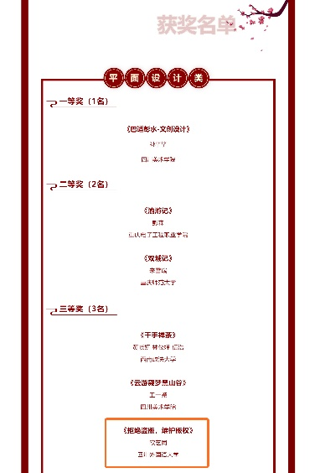
组织所在部门年轻教师开发《网络安全》网课，营造良好宣传氛围，大力倡导安全文明上网行为。目前该网课的浏览量已达10803人次。该网课在一定程度上提高了师生网络安全意识，筑牢了网络安全思想防线，帮助师生成为有高度安全意识、有文明的网络素养、有严格守法习惯和有必备的防备技能的“四有”网民，切实将安全、健康、文明上网理念内植于心，外践于行。
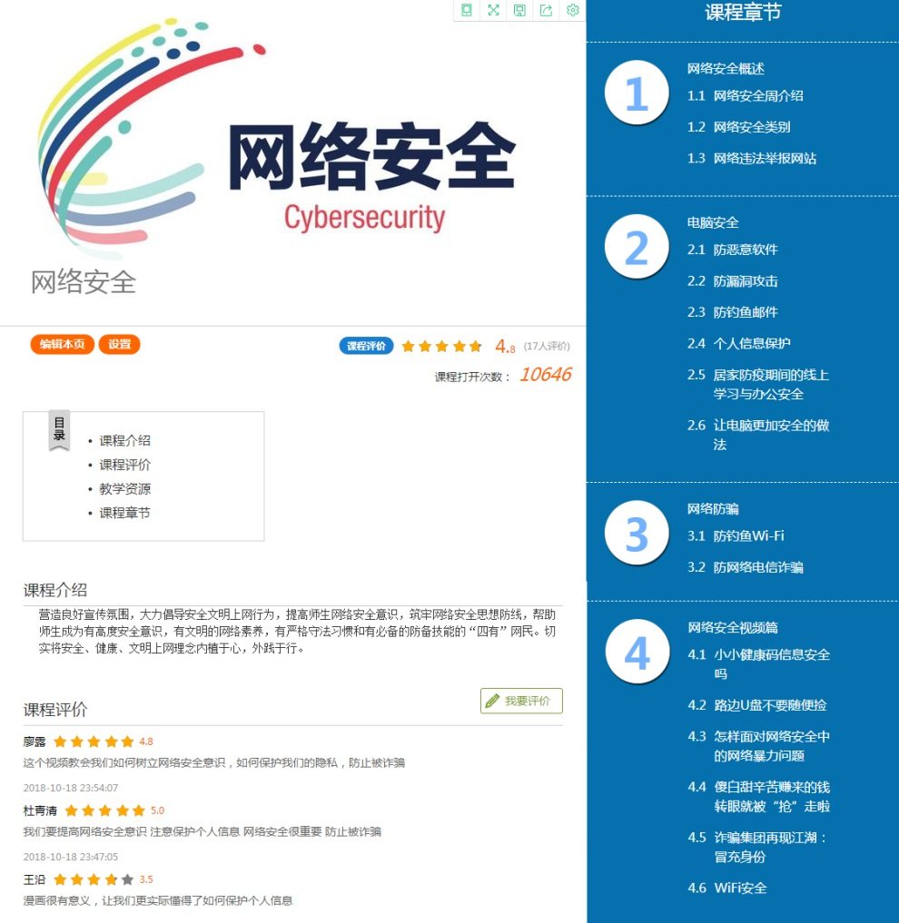
组织教师在学校“今日校园”APP上发布《防钓鱼邮件》《线上学习与办公安全》《个人信息保护》等多篇关于网络安全知识的网文，总阅读量达2000+。通过推送系列网文，加强师生网络安全意识和网络文明意识，提高网络安全防护技能。


在学校网络信息中心网站上发布《网络安全知识知多少》校园采访视频。线下接受采访者20余人。问题围绕网络安全意识展开，例如快递单的处理方法、APP的隐私授权等。采访显示，学校学生网络安全意识还需进一步提高。采访视频分享推动了网络安全知识的宣传。
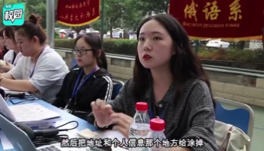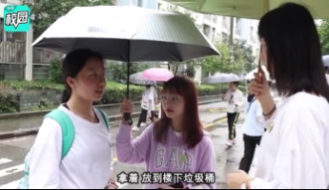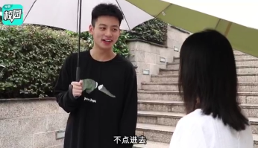


代表性作品
序号 | 作品名称 | 作品形式 | 完成时间 | 发表平台 | 阅读量/评论量
1 | 学生作品《拒绝盗版 维护版权》 | 平面海报 | 2020.6 | XX市版权研究基地公众号 | 7272 / 35
2 | 《网络安全》 | 教师网课 | 2020.9 | 超星学习通 | 10803 / 17
3 | 《网络安全推文》 | 系列网文 | 2020.9 | 今日校园APP | 2000+
4 | 《网络安全知识知多少》 | 采访视频 | 2020.9 | XX大学网络信心中心网站 | 350+
1-4网络人才培养（可附页）
（围绕网络队伍建设和网络人才培养开展的研究、课程、讲座、培训情况，带领和指导师生参与网络文化活动情况）

1.特色化推进教师网络素养培训
一是强化网络队伍建设，组织开展网络人才学习和培训。多形式、多渠道组织开展网络人才培养和培训，2020年以来5次赴市内兄弟院校调研学习智慧校园建设、网络建设与管理等，2次邀请知名专家来校讲座和座谈。
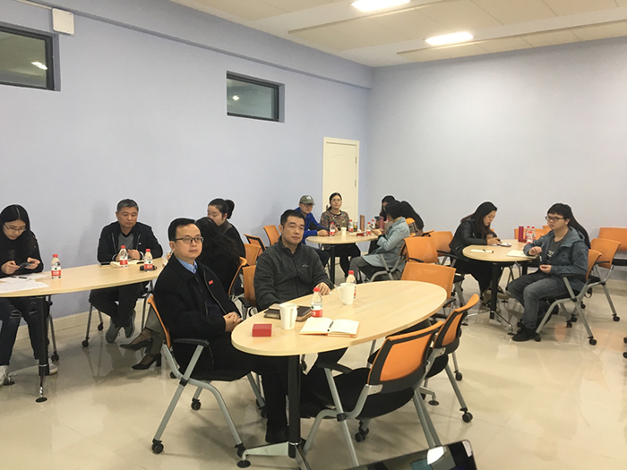
二是疫情防控背景下积极组织开展网络教学技能培训，助力在线教学。2020年3月6日正式开启“‘云’中漫话，助力在线教学”系列培训。从“QQ课堂教学应用”“微课开发形式及如何使用Camtasia录制和编辑微课”等方面对老师微课制作进行培训，95名教师在线参与，努力提高在线教学效果和质量，取得了预期效果。2021年初带领团队开设“春风化雨智慧教学——开启你充满生机的教学之路”系列课程，主题分别为“讲座：技术与教育”“培训：智慧教学工具”“培训：智慧教学设计”“实操：教师案例分享”。课程以雨课堂教学平台为例，依托平台连接师生的智能终端，将课前—课上—课后的每一个环节都赋予全新的体验，最大限度释放教与学的能量。雨课堂科学地覆盖了课前—课上—课后的每一个教学环节，为师生提供完整立体的数据支持、个性化报表、自动任务提醒等，让教与学更明了。
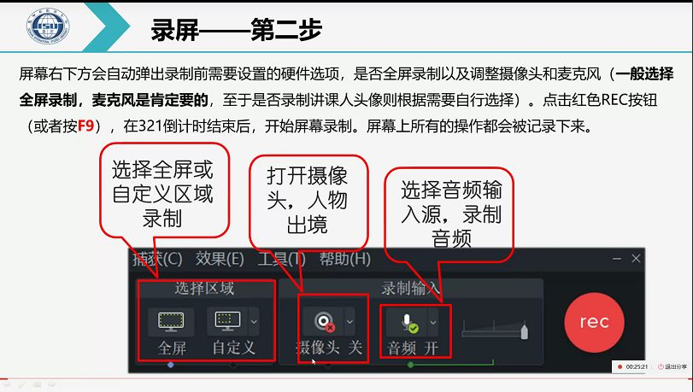
三是绷紧网络安全弦，推广普及网络安全和网络法治意识。以2020年为例，利用全民国家安全教育日、网络安全周等组织开展了“观网络安全形势，学安全防范措施”“网络安全等级保护与网络安全意识”“操作系统安全加固”等专题讲座。组织举办了“传播健康网络文化、共建平安和谐校园”网络安全知识竞赛活动，全校共1778名师生参与。本次竞赛加深了师生对网络安全知识的了解，使更多师生了解到网络安全的重要性，增强了网络安全意识，普及了网络安全知识，提高了网络信息素养。
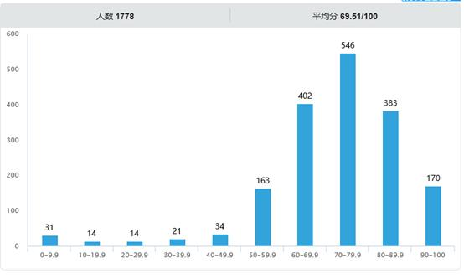
2.创新性推进学生网络人才培养
牵头成立“今日校园”工作室（以下简称工作室），整合全校人才资源，组建工作团队，带领和指导师生开展丰富多彩的网络文化活动，充分发挥该平台的实践育人功能，促进学校网络队伍建设，培养动手能力强的学生网络人才。团队成员包括24名网络信息专技人员和35名在校大学生。工作室设有办公室、运营部、外联部、技术部四个部门，依托智慧校园APP（今日校园）开展各种线上线下活动，发挥了显著的教学资源成效和人才培养效益：
一是智慧校园校内资源推广成效显著。工作室不断引入整合校内资源，将学校数百个社团、学校组织等引进APP，通过构建完整的数字关系网将学校课内外生活连为一体。开设4个板块，随时随地查看校园信息，其中同学圈功能更是将全校同学连在一体，校园活动可以领取活动门票，校园黄页直通校园各部门，成绩查询直达查询成绩窗口。在计算机和网络技术基础上，使社团、学校组织、学生与学校各方面联系全部数字化，在传统校园上扩宽校园的时间和空间维度，提升传统校园运行效率，扩宽传统校园所包含的义务功能，提升校园管理效率。
二是校外数字化资源推荐有序。工作室不仅引入整合校内资源，还充分引入校外数字化资源，方便学生使用。开设涨知识频道，通过互联网技术，把生活百科、娱乐生活、学习咨询等放进APP，相当于把微博知乎、百度等实时资讯加以整合后放到APP上。在服务栏目中增设外语资源、学霸自习室、驾校、快递查询、有道词典等功能，集合各种功能，便利学生学习生活和课外活动。
三是团队不断发展，助推智慧校园建设。工作室团队学生成员包括9名大三学生、9名大二学生和17名大一学生，来自法学、社会学、国际贸易、日语、法语等专业，他们在专业人员的统一指导下各司其职、分工协作，共同参与各项活动创新、策划与实施，历练团队协作能力和创新技能，他们与教师成员一道共同推动了学校智慧校园建设。
案例1：线上线下同心“盒”意盲盒礼物置换活动。2021年3月29日至30日、4月1日至2日，带领工作室团队开展了线上线下同心“盒”意盲盒礼物置换活动。活动包括线上活动发布、准备礼物、收集礼物、抽取礼物等多个环节，吸引了500余名学生参与。活动期间，前来参与的不少学生在微信朋友圈、今日校园同学圈等社交平台上分享他们的想法和快乐。该活动不仅倡导了一种“断舍离”的生活方式，引导学生减少资源浪费，也丰富了学生的校园生活，促进学生之间的交往。
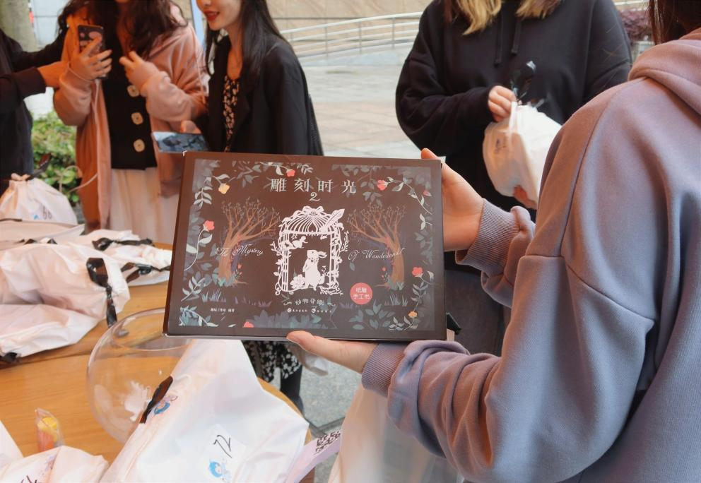
案例2：“山川鸟鸣，落笔云烟”校庆活动。2020年10月22日至24日，带领工作室团队在学校西区锦绣广场开展了“山川鸟鸣，落笔云烟”系列校庆活动。本次活动吸引了超过1500名学生参与。随机心愿采访活动共采访了23名学生，充分展现了学校团结和谐、勤奋上进的校园文化氛围。
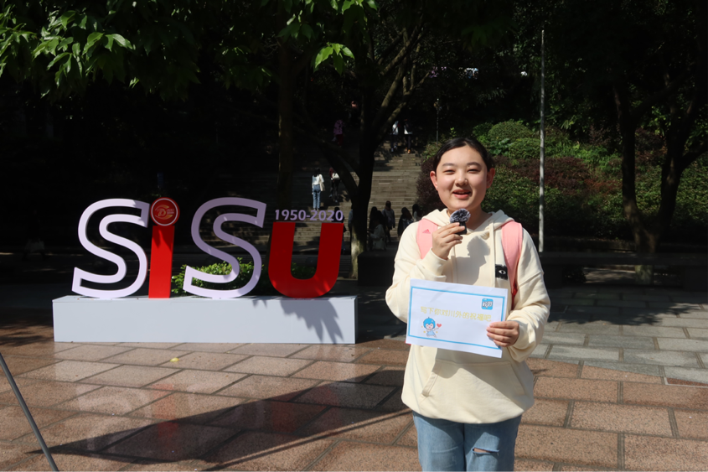

1-5网络阵地建设（可附页）
（负责或参与的各类网络教育平台在制度体系建设、内容形式拓展、方法路径创新等方面取得的典型经验及工作实效）:

1.扎实推进网络平台建设
一是参与学校官方网站的改版上线工作，同时主导本部门网站从体系架构到内容版面的编排工作，凸显服务导向，加强网络阵地建设。二是参与学校“迎新专题网站”的指导工作，保障学校数字迎新系统的正常运行，为新生提供网上缴费、校区地图、奖贷资助、通讯卡领取等业务。三是参与“党史学习教育专题网站”的参考咨询工作。从“上级精神”“学习动态”“名家名言”“特色展示”“学习资料”“下载专区”“相关链接”等方面为党史学习教育提供网络载体，既成为党史学习教育资源的汇聚窗口，也成为党史学习教育成果的展示窗口。四是参与“学习党的十九届五中全会精神专题网”参考咨询工作。通过“学习园地”和“学习动态”及时反映学习成果，为干部职工充分认识决胜全面建成小康社会取得的决定性成就、准确分析我国发展环境面临的深刻复杂变化、牢牢把握二〇三五年基本实现社会主义现代化远景目标、“十四五”时期经济社会发展指导思想、原则、主要目标和重点任务、贯彻落实全会精神等方面对党的十九届五中全会精神提供帮助。五是参与“学习全国教育大会精神专题网”参考咨询工作，助力学校落实立德树人根本任务，培养国家和地方发展需要的社会主义事业的建设者和接班人。
2.有序推进新媒体建设与管理
一是大力推进新媒体建设。参与建设“学生之家”媒体平台，完善网络服务，培养网络队伍。通过该平台开展《青年说》《人物》《辅导员说》访谈和开学季、毕业季热门音视频的校园版改编，打造健康文明风清气正的网络文化作品。依托“学生之家”品牌，构建微官网+公众号+舍区服务的学生工作线上线下互动平台：构建学生工作微体系，学生可在微官网上完成学生工作相关内容查询与下载；完善校园“微服务”，在微官网上建立诉求平台，接受学生诉求处理或转介；繁荣校园“微”文化，通过“微言微语”贴近学生的优势和微体系传播优势，拓展思政工作空间，打造“思索学堂”微视频，打造学校概要、管理制度、学籍学分、防骗防贷漫画等短视频，将入学教育要点影像化。在平台载体拓展上，打造新媒体平台矩阵，丰富抖音、微博、APP、微信小程序等端口，增加内容可视化水平。按不同功能定位，新增线下学生之家场地，提高“家”的覆盖区域，潜移默化地在宿舍区、在网络上传播先进文化，增强学生的文化自信，提升文化自觉。通过努力建设，学校“学生之家”在第三方平台评测中运营质量超过90.77%的公众号，育人效益显著。
二是抓好新媒体管理制度建设，引领新媒体健康有序发展。参与制定《XX大学校园新媒体管理办法》《XX大学网络舆情管理办法（试行）》《XX大学新闻宣传管理办法（试行）》等文件，规范校级和二级单位官方新媒体运营，按照“谁建设谁负责，谁主管谁负责”的原则，建立各单位官方微信的信息发布审核制度和日常管理制度，对出现舆情问题的二级官方新媒体进行问责。加强对各类校园新媒体的指导和服务，鼓励院系加强新媒体平台建设，构建校园微信体系，依据文件由党委宣传部牵头对二级官方新媒体实行备案管理、年检审核。通过清博指数大数据平台监测校内各微信公众号的综合影响力与单篇文章阅读量，实时监控全校新媒体运行现状，进而发现发展瓶颈，找准努力方向。参与定期召开全校新媒体工作会议，提高宣传思想教育工作在网络平台进行思想沟通、情绪疏解、舆论引导、价值引领等方面的意识、能力、水平和艺术。
3.大力推进示范性网络育人平台建设
案例1：虚拟仿真实验室建设。担任学校实验室管理中心负责人，针对外语专业、国际经济与贸易、金融学、物流管理、电子商务、外交学等专业，推动建设大学体验英语和新概念英语2门语言虚拟仿真实验课程。在课程中，学生可以自主上机学习发音、听力、口语，在不同情境下进行对话交流等。推进建设VR虚拟仿真实验实训室，提供仿真环境下听、说实训。为了配合经济学和管理学专业实验教学，组织购买KJ经营决策与战略沙盘模拟训练系统、商业银行模拟实训系统、财务分析实训教学平台软件、财务管理实训教学平台软件、中级会计（综合）实训教学平台软件、基础会计实训教学平台软件、成本会计实训教学平台软件、虚拟交易所系统软件、市场通标准版软件、商务谈判实训软件、企业经营决策实训系统软件、国际物流平台软件子系统、物流组织与模拟系统软件、Micros-Fidelio Opera PMS、Infrasys POS 餐饮管理系统、Human Resource Management System、3D国际物流平台软件、综合第三方物流实训平台软件子系统软件、GIS运输配送路径优化教学软件子系统软件等。帮助相关院系开设金融综合模拟实验、国际贸易综合实验、物流管理综合模拟实验、人力资源管理综合模拟实验、KJ经营决策与战略沙盘实验、电子商务综合模拟实验、法律综合模拟实验、酒店管理模拟实验、旅游管理模拟实验等实训课程，学生中反响良好。
案例2：实施大规模网络化考试。引入蓝鸽学科平台，进行全校期中期末大规模网络化考试，深受师生欢迎，为学校教学方式改革、模式创新、考试大数据分析等做出重要贡献。现已形成基于蓝鸽外语学科平台、外研社I-test教学测试平台、博教云平台、无忧计算机考试平台等多平台、多语种、多学科的大规模网络化考试体系。建立形成了分工明确的统筹协调机制、规范合理的规章流程、便捷丰富的培训体系以及严格精确的实施流程等，教学改革和育人效益显著。一是推广应用规模大，效果好。以蓝鸽外语学科平台为例，年均机考人次约4万人，年均机考课程约100门，单场次考试机位800多座。院系及师生机考热情高涨，受限于场地及硬件条件，已适当限制规模。二是经探索和实践，确定了机考机制和流程，并制定了机考操作规范和管理手册。三是针对组卷、考务发布、监考、阅卷、成绩查询及处理制作了培训微视频供机考参与者网上学习。四是获批系列网络化考试领域的省级和校级教改立项，产出了省级优秀教育技术科研成果奖、专著、学术论文等一批教学科研成果。五是相关成果和经验多次在全国和省级学术会议上进行主旨发言和交流分享。
案例3：网络学习空间建设。组织所在的网络信息中心人员，与教务处人员一道，对超星泛亚平台、智慧树平台功能比较基础上，最终确定超星泛亚平台作为学校网络学习平台与空间进行引进与建设。截止目前，该网络学习空间运行效果良好，社会影响逐步拓展。引进泛亚平台后，与教务系统做了对接，每年开展2-3次教师培训，对平台课程建设与功能不断充实完善。为每位教师配有教学空间，为学生配有学习空间，并匹配一定的云端内存。教师可以利用教学空间进行课程建设、资源添加、教学过程管理、课程教学设计、教学资源个性化推送等。学生利用学习空间可以进行课程学习、测验、资源个性化接收、完成作业及相关的课堂活动、课外拓展学习、发表学习心得、撰写学习笔记、一站式管理学习痕迹、站内用户交友互动等。在互联网条件下允许100%的学校教师及学生均通空间，使用空间相应功能。
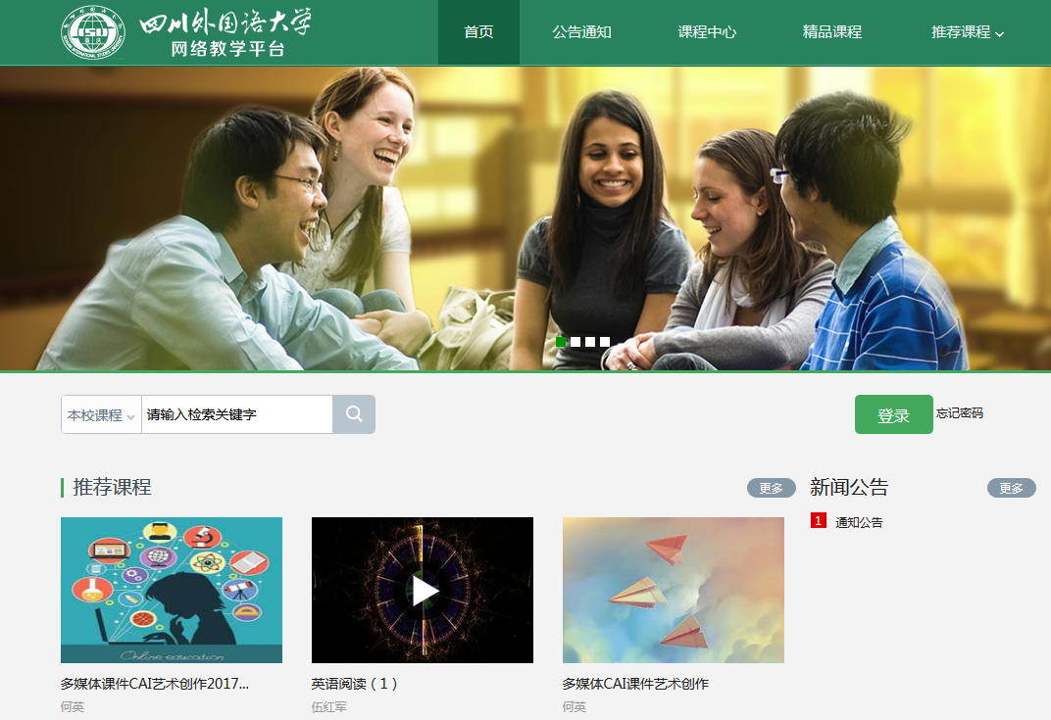
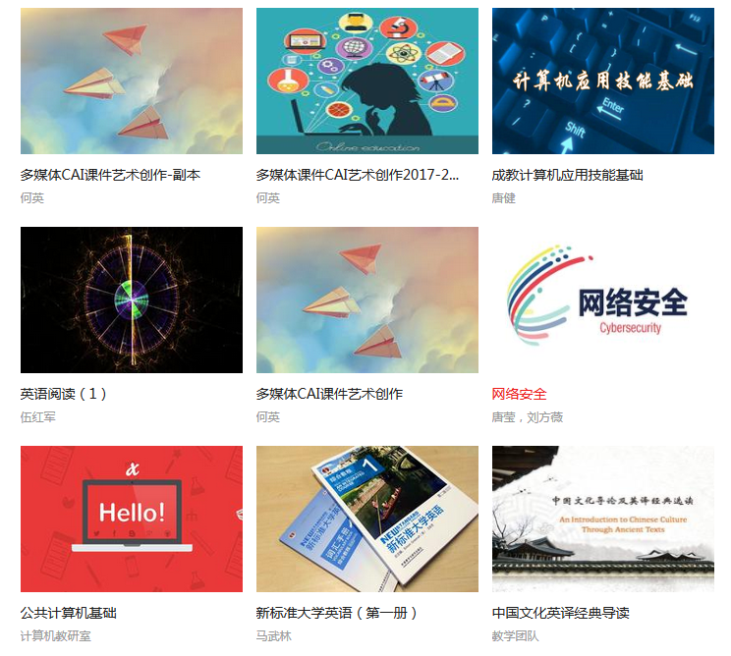
学校超星“一平三端”智慧教学系统PC端首页显示
2020年疫情期间，努力为老师提供教学使用技术服务，协助教师进行课程创建、备课，引导教师利用现有资源进行授课，利用线上培训空间使用等方式，达到“停课不停学”的目的。空间可以按照教师团队的方式共同搭建课程、协同备课以及进行课程活动，同时可以跨校共同使用同一门课程资源进行教学。同时利用教师发展空间支持教师学习提高，组织开展对应使用培训讲座，支持师生开展在线教和学。下图别为全校教师和学生2020年网络学习空间使用量（PV）
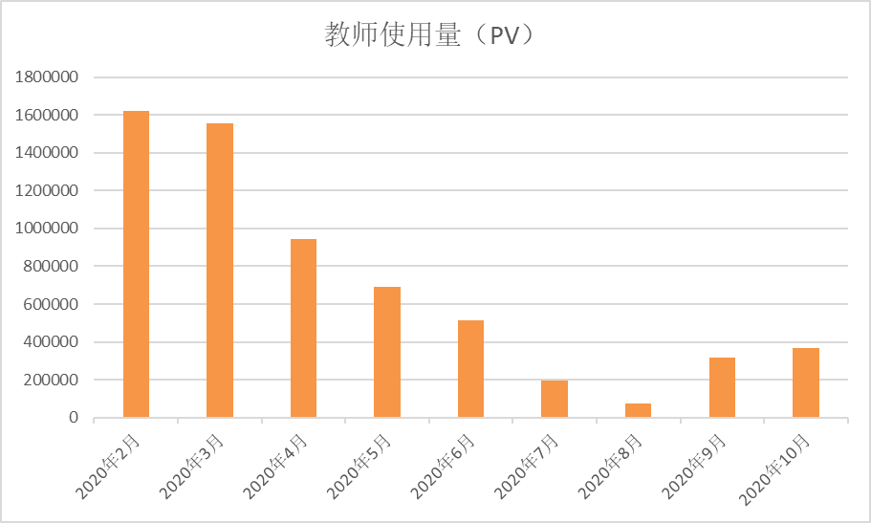

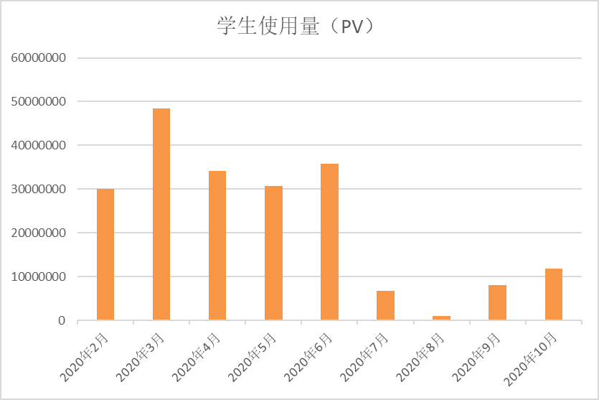
数据显示，截止目前，该网络学习空间共有资源数为906354，其中图片数为642374，文本数为123315，音频数为31281。
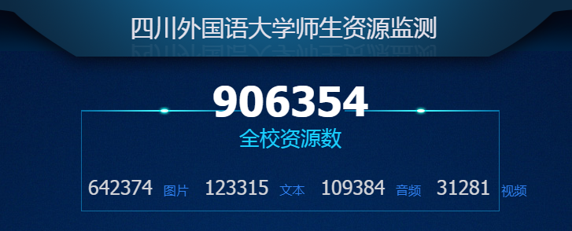 题库资源情况。该平台建设题库数量总计为108133道题（包含部分引用超星现有资源的题目）。下列图展示了题库的各种题型的占比、访问量、任务数据等。
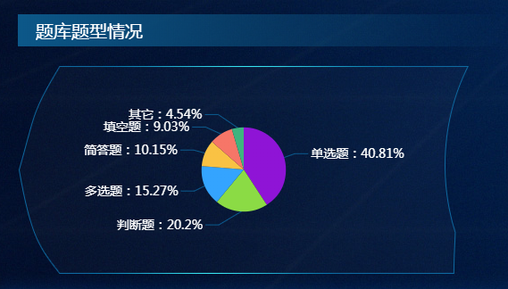

近七天课程访问排行与院系访问排行展示图
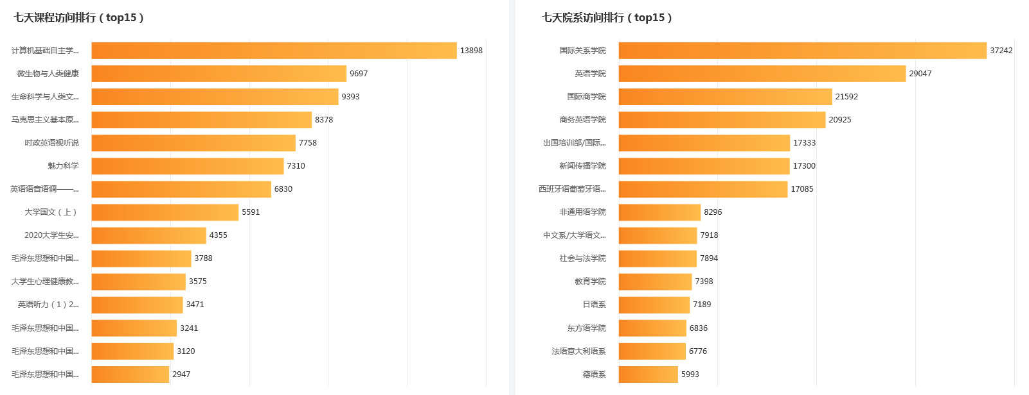近月余登录/课程访问量
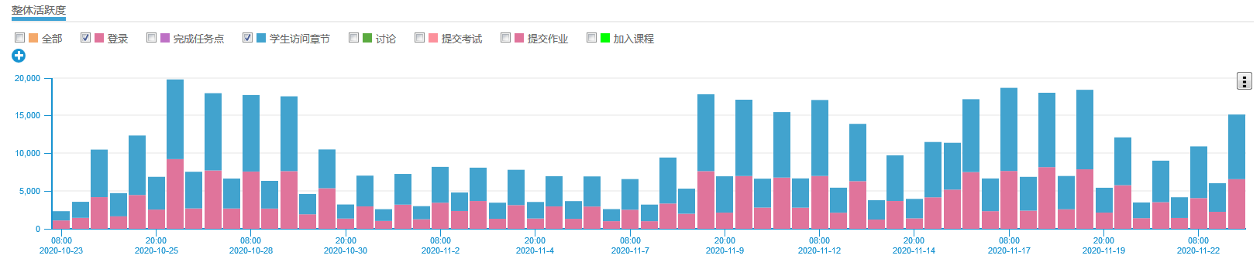
近月余课程任务点完成数据
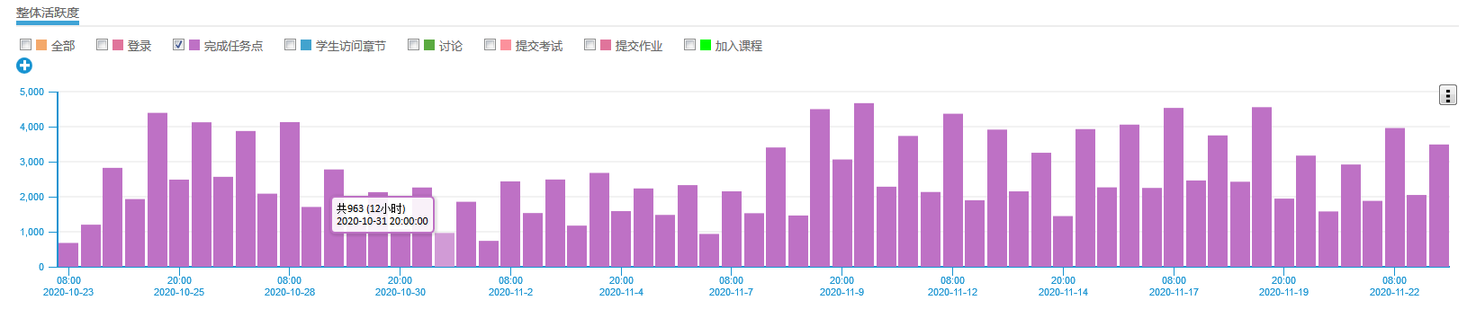
近月余课程作业提交数据
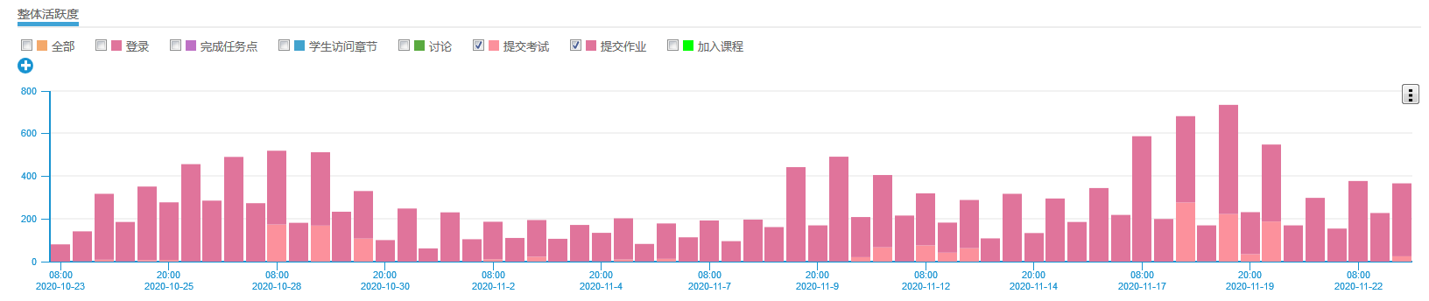

近月余课程讨论数据
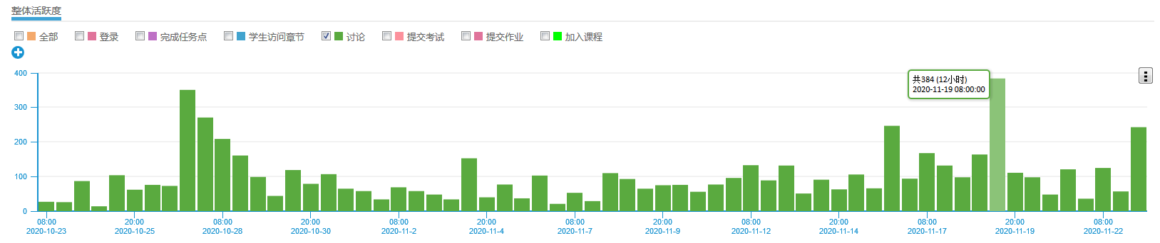

课程案例：《英语语音语调——英式英语和美式英语》
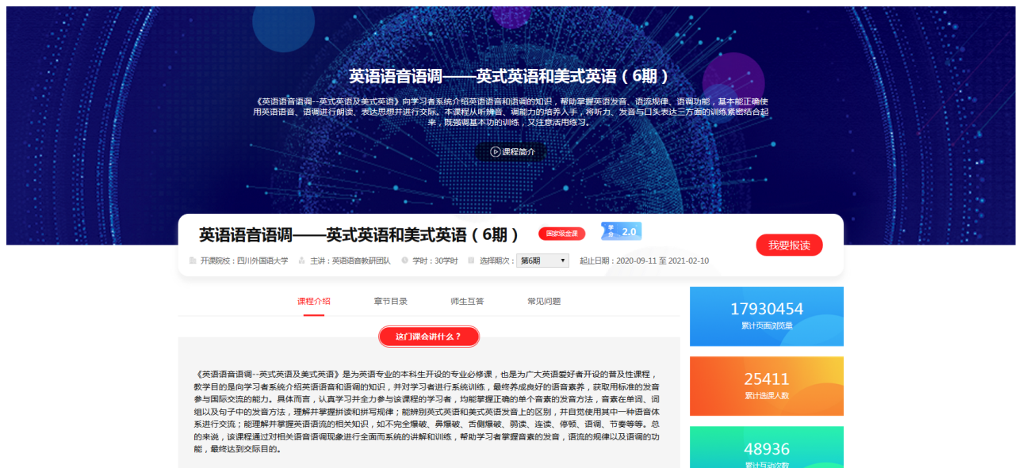
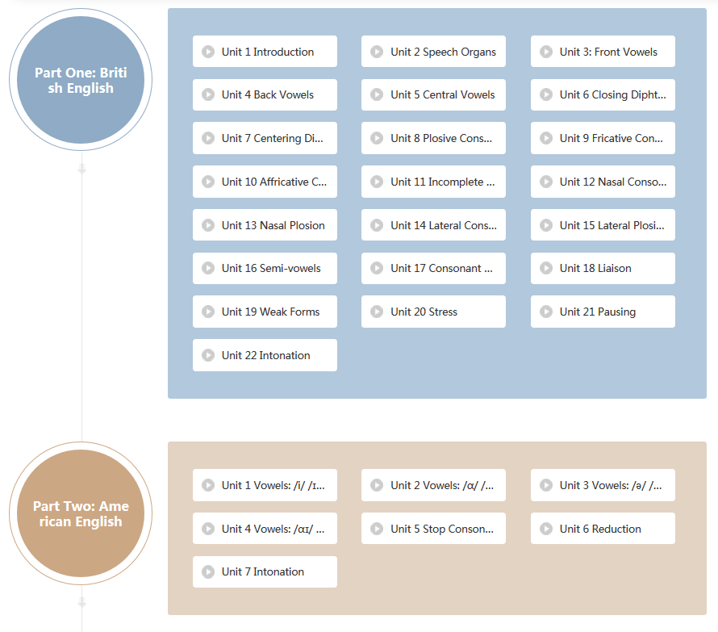
课程门户页面展示
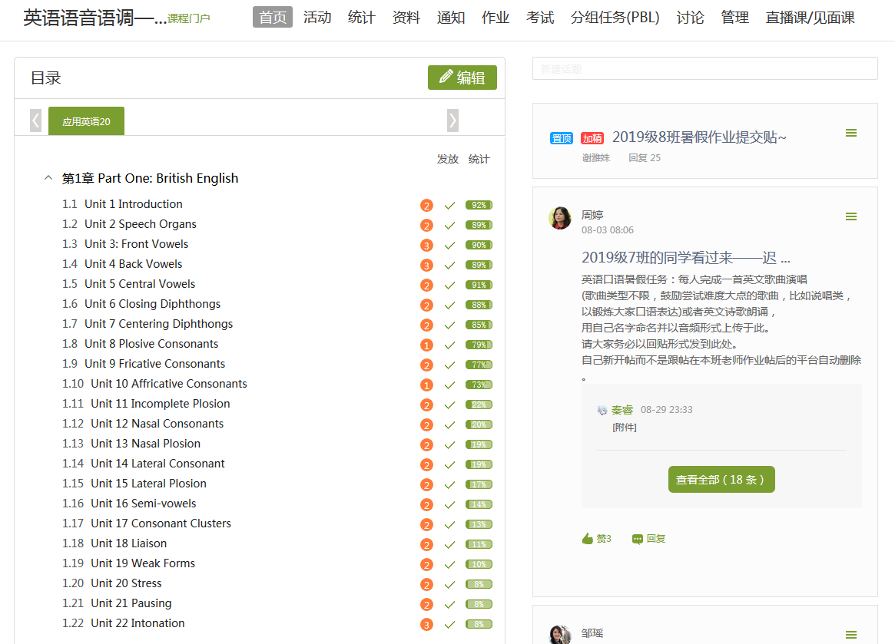
课程章节展示
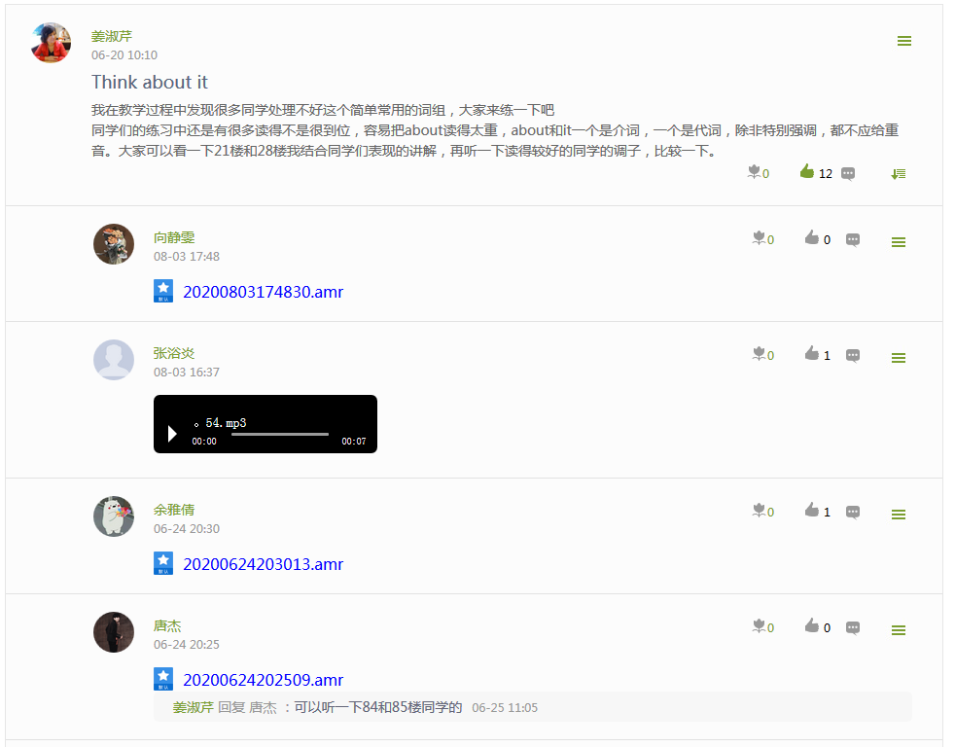
课程讨论展示
1-6网络机制研究（可附页）
主持/参与课题情况
序号 | 项目名称 | 项目来源 | 项目编号 |  |  | 起止时间 |  | 署名排序
1 | X企“走出去”信息服务港微官网平台建设 | XX市商务委院会委托重点项目 | CQCD201812 |  |  | 2018-2020 |  | 1
2 | 国际视野下的高校智慧校园建设 | XX市国际战略研究院重点项目 | GJZL1901 |  |  | 2019- |  | 1
3 | 基于MOOC平台的通识教育课程群建设研究 | XX大学2021年度校级科研项目一般项目 | SISU202146 |  |  | 2021- |  | 2
4 | 智慧校园视域下高校数据治理研究 | XX大学2021年度校级科研项目一般项目 | sisu202145 |  |  | 2021- |  | 2
发表论文/著作情况
序号 | 题目 | 刊物名称  （出版社名称） |  | 刊物级别 | 发表时间 |  | 署名排序
1 | 教育之根与文化自觉 | 中国教育学刊 |  | 权威期刊 | 2006.5 |  | 1
2 | 论当代中国大学的形象文化建设 | 重庆高教研究 |  | 普刊 | 2013.3 |  | 1
3 | 高等教育质量发展研究 | 社会科学文献出版社 |  | 重点出版社 | 2020.6 |  | 1
4 | “一带一路”沿线国家高等教育发展战略研究 | 厦门大学出版社 |  | 重点出版社 | 2021.9 |  | 1
成果应用情况
（研究成果被政府、学校、企业等相关机构采用，或作为典型案例推广情况）

围绕教师和学生的思想困惑、现实困难，依托所任职的学校党委宣传部和网络信息中心参与完善意识形态安全机制、舆情风险应对机制、舆论引导机制等，带领部门成员一起开展网络建设机制、网络作品创作激励机制、网络人才培养机制、网络舆情引导和研判等方面的理论研究和应用研究以及决策咨询。
申请人兼任学校新型智库平台“XX市国际战略研究院”秘书长。依托该智库平台内设的9个国别区域研究中心和相应的多语种研究团队，开展国际背景下的网络平台建设、数据治理、网络教学平台建设等方面的研究和经验总结，助推学校产学研合作，为学校创新型研究团队和高层次人才培养提供支持。
案例1：XX市商务委员会“X企走出去信息服务港”微官网平台建设项目。依托学校新型智库“XX市国际战略研究院”，协同XX律师事务所，申报人作为负责人申报中标XX直辖市商务委员会委托应用研究和建设项目“X企走出去信息服务港微官网平台建设”。2020年1月8日，“信息服务港”微网站正式上线。项目团队负责为“信息服务港”提供多语种即时信息内容学术研究成果，律师事务所负责对平台运维。整合校内外和境内外学术和信息资源，牵头组建了9个语种、39名成员（其中教师23人、学生16人）构成的项目团队。项目任务主要包括3个方面。
一是组织翻译重要外文文献。在境外合作律所完成外语文章撰写以后，安排具有丰富法律翻译经验的教师将文章翻译成中文；随后，XX律师事务所安排人员从法律专业角度对翻译稿进行审阅和修改，对于目标国特有的法律术语在经过与境外律所反复讨论和准确理解后，按照我国法律的对应术语进行本土化表达，确保文章准确与高质量，为企业提供准确且实用的指引。2020年，团队教师共翻译重要外文文献8篇。下表为翻译文稿信息。
文章名称 | 文章来源/作者
尼泊尔投资法律实务指南 | Neupane律师事务所
英属维尔京群岛和开曼群岛经济实质法解析 | Mourant Ozannes律师事务所
泰国投资环境介绍及法律实务 | DFDL国际律师事务所
马来西亚投资政策及实务 | Shearn Delamore & Co律师事务所
投资哈萨克斯坦 | Morgan Lewis律师事务所
越南投资实务指南 | Duane Morris律师事务所
德国并购实务指南 | AC Tischendorf律师事务所
印度尼西亚外商投资实务 | ABNR律师事务所
二是组织专家撰写重要学术文献。2020年共组织专家撰写了4篇基础性研究文章（见下表），每篇文章的阅读量3000以上。
文章名称 | 来源
“一带一路”背景下XX与伊朗的经贸关系 | 学校以色列研究中心
“一带一路”背景下XX与阿拉伯的经贸关系 | 学校以色列研究中心
“一带一路”背景下XX与土耳其的经贸关系 | 学校以色列研究中心
国际产能合作对境外园区东道国绿色经济效率的影响研究 | 学校国际商学院
三是提供实时多语种全球经贸动态资讯。项目团队聚焦国际化、智能化、专业化的资讯，广泛收集全球相关经贸信息和疫情动态，为地方企业走出去服务，助力地方对外开放。2020年，项目团队为“经贸动态”板块累计提供稿件456篇，主要涉及全球六大地区中的76个国家，其中东南亚34篇、东亚91篇、非洲120篇、美洲83篇、欧洲81篇、中西亚47篇和全球/联合国动态8篇。文章主题涵盖政府政策、投资环境、行业动态、安全信息和疫情情况等方面。特别是在抗击新冠疫情的关键时期，团队师生贡献了近200篇其他国家面对疫情的态度和政策信息供企业参考。
案例2：网络学习空间教研与应用。在申报人组织搭建的网络学习空间中，教师可以对学生的过程性数据以及学习结果数据进行精确分析，以帮助自己改进教学方式方法，准确的把握课程中的重点难点，提高教学质量，提升教学效果。师生可以在空间创建社团或者加入特色社团，与使用空间的成员进行交友互动。教师利用网络空间实现课前备课、课中授课、课后指导交流以及教学研究和反思等活动。在网络空间学生可以自主创建兴趣小组或者加入兴趣小组与全国各地小组成员进行交流互动。相关人员可以对空间内教师教学过程性综合数据以及课程建设使用等数据进行分析研判，分析结果可供相关教育教学评价参考，相关人员基于此申报各级教学改革项目或课程建设项目。统计显示，2020年学校教师在超星“一平三端”智慧教学系统共新建在线课程1976门，课程创建教师694位，线上使用达17000890人次，具有良好的社会效果。教师依托平台开展作业、讨论等多种线上教学活动和相关教学研究，逐渐构建形成具有我校特色的线上教学模式。学校基于该网络学习空间建设各级各类网络课程60余门，其中国家级在线精品课程、金课课程8门、省级网络精品课程14门。学校2020年申报7门国家级金课全部获批，形成良好的示范效应，相应网络空间建设与课程建设经验通过多种方式在兄弟院校中交流分享。

二、未来三年工作规划（可附页）
包括工作重点、建设思路、进度安排、预期成果等方面
习总书记在2018年全国教育大会上强调，“要努力构建德智体美劳全面培养的教育体系，形成更高水平的人才培养体系”。2018年教育部发布了《教育信息化2.0行动计划》，提出信息技术与教育教学深度融合。2019年中共中央、国务院印发《中国教育现代化2035》，提出加快信息化时代教育变革，要利用现代技术加快推动人才培养模式改革，实现规模化教育与个性化培养的有机结合。2020年11月，教育部发布了《新文科建设宣言》，提出要“进一步打破学科专业壁垒，推动文科专业之间深度融通、文科与理工农医交叉融合，融入现代信息技术赋能文科教育”。
1.工作重点
未来三年，申报者将以习近平新时代中国特色社会主义思想为指引，充分发挥所任职的学校党委宣传部、网络信息中心、实验室管理中心以及智库平台“XX市国际战略研究院”的资源优势和组织功能，围绕立德树人根本任务，聚焦网络育人工作中的重大问题和热点问题，着力推进所在部门和学校的网络工作团队建设，重点在理论宣传教育、网络热点阐释、网络作品创作、网络人才培养、网络阵地建设、网络机制研究6个方面创新实践、扎实工作、提升能力和素养，取得更大的工作实效，为所在学校发展积极健康、向上向善的网络文化、营造风清气正的网络教育教学空间发挥更大的作用。
结合自己所在学校的校情和所在岗位的需求等因素，未来三年，申报人将确立以下工作目标：围绕学校“十四五”总体发展目标和战略，服务立德树人根本任务，以“双一流”“新文科”建设为引领，以“信息化服务支撑学校治理体系和能力现代化”为根本，遵循“学生为中心、数据为中心、服务为中心”的“三中心”原则，依托物联网、云计算、大数据、人工智能等新技术，为所在学校初步建成由“一张网”“一中心”“一平台”“一体系”“一空间”“一大厅”组成的“六个一”多语言融合智慧网络教育教学空间而努力，组织带领所在部门专业团队，着力构建学校一体化智慧学习空间，整合物理环境、课堂教学、在线学习、语言技能实训、语言在线评测、学习智能分析、集约化运维等应用，总体上实现学校学习环境的6大功能，即物理和虚拟空间无缝连接，学习情境敏捷感知，师生互动方便自然，学习数据丰富多样，教学评价精准实时，外语和其他教学资源开放共享，助推学校网络育人方式、教学方法变革。
2.建设思路
聚焦新时代网络育人的宗旨和工作重点，围绕“六个一”网络空间和6大网络学习环境功能发挥，以大数据智能化为引领，运用云计算、大数据、物联网、人工智能等新一代智能技术，按“三横、两纵”的思路，牵头构建网络化、数字化、个性化、终身化的智慧学习空间。其中“三横”包括基础支撑层、应用服务层和数据决策层，“两纵”指智慧化教学和智慧化管理。
3.进度安排
2021年：加强理论学习和实践调研，加强与地方和国家有关政府部门、行业组织、社会团体和企事业单位的联系、沟通与合作交流，获取更多更优质的信息，建立更广泛和紧密的工作联系，获得更多的学校内外部支持。同时理清工作思路，研究制定科学合理的工作计划，明确主要任务和重点项目，启动理论宣传教育等6大工作重点，申报人网络育人意识提升、能力发展、技能磨炼、成果培育等方面在本年度取得初步成绩。
2022年：扎实推动“六个一”多语言融合智慧网络教育教学空间建设，开展智慧教室建设、智慧语言实验室建设、以可视化窗口为特色的智能运维平台建设、多语言教学资源库建设、智能化评价系统建设等重点项目建设，整合升级现有网络教学平台，着力打造以“外语角”为特色的开放学习环境和文化氛围，申报人网络育人意识提升、能力发展、技能磨炼、成果培育等方面在本年度获得实质性进展。
2023年：助推学校“六个一”多语言融合智慧网络教育教学空间建设取得明显成效，6大网络学习环境功能发挥取得明显进展，同时，申报人在理论宣传教育、网络热点阐释、网络作品创作、网络人才培养、网络阵地建设、网络机制研究6个方面的能力发展和成果产出进展明显，达成预定目标。
4.预期成果
（1）牵头初步建成线上线下虚实融合的智慧语言学习环境。为多语言外语教学的“听、说、读、写、译”提供多变研讨空间、远程互动空间、同传训练空间、录播直播空间和自主学习空间和管理平台。
（2）牵头初步建成课上课下内外融合的智慧教学与资源空间。超星等现有网络教学平台与网上办事大厅、教学系统等升级整合完成。以外语语言教学资源为特色建成一个内容丰富、技术先进、可持续更新的智能、共享资源库。
（3）牵头初步建成开平台全过程智能化的评价平台体系。通过对教学过程行为数据挖掘提供教学的精准评价和动态监测，提高课堂教学效率，实现了教与学的立体沟通与交流，更好支持学生为中心的个性化学习。
（4）推动学校网络安全体系加强。在安全管理中心部署一套运维审计系统、一套日志采集与分析系统，实现运维人员从登录到退出的全程操作行为审计和对核心网络设备、服务器及中间件的日志统一采集和存储。
（5）助力提高学校外语专门人才和国际化复合型人才培养规模和质量。依托现代信息技术，推动革新传统教学的观念、内容、方法和手段，促进学校以现代信息网络技术为支撑、以学生为主体、个性化发展和规模发展相结合的特点，促进教学方式的转变，促进教师专业化发展，服务学校人才培养质量提升。
（6）以智慧网络学习空间建设为抓手，组织实施多样化教育培训项目，推动学校师生信息素养提升。
（7）申报人本人以其牵头的团队成员在理论宣传教育、网络热点阐释、网络作品创作、网络人才培养、网络阵地建设、网络机制研究6个方面产出一批具有育人效益和示范效应的项目建设成果、实践创新成果和学术研究以及政策研究成果。

三、申报优势（可附页）
申报人所具备的优势和特色等。
申报人接受了本科生至博士生的科班学术训练，获北京师范大学教育学博士学位；担任国家公派赴美国密西根大学访问学者；被选派参加教育部“国别和区域研究人才培养计划”赴美培训团；被中组部人才工作局抽调参加高校人才工作调研；受学校派遣赴美国特拉华大学接受全英文授课培训；现为XX大学教育学教授、硕士生导师、教育技术学科带头人、网络信息中心主任、实验室研究中心主任、高等教育研究所所长，同时担任学校“教育部出国留学培训与研究中心”主任、XX市政府批建“XX市国际教育发展研究中心”主任和XX市新型智库“XX市国际战略研究院”秘书长。
申报人兼任XX国际教育研究会副会长、XX市教育国际交流协会常务理事、XX市高等教育学会理事、学术委员；被聘为教育部中外人文交流中心专家、教育部区域和国别研究中心专家、教育部出国留学培训与研究专家、教育部学位中心评审专家、XX市普通高校教学信息化与教学方法创新指导委员会委员、XX市教育改革专家委员会委员、XX市高校课堂教学质量调研评议专家、XX市教育评估专家、XX市高级专业技术资格评审委员；担任教育部人文社会科学规划项目、教育部国别和区域研究项目、中国高等教育学会研究项目、XX市社科规划项目、XX市教育科学规划项目、XX市高等教育学会研究项目评审专家；担任《XX高教研究》《XX与世界》等刊物审稿专家；担任学校教育发展基金会理事会副理事长。
申报人关注高校信息化建设和网络育人领域，主持相关省级课题2项，出版相关著作2部，在《中国教育学刊》等重点刊物发表相关论文4篇，获“XX市高校中青年骨干教师”称号，入选“XX市高等学校优秀人才支持计划”和XX学“XX优秀人才支持计划”，获中国高等教育学会奖项3项、省级社会科学优秀成果奖、省级优秀教育科研成果奖等省级科研奖项5项、校级科研奖项8项。
申报人积极提供资政服务，被抽调起草政府文件2份；自2016年起受XX市教委委托撰写和发布《XX教育对外开放年度报告》；向XX市教委提交资政报告6份；组织多语种专家承办XX商务委员会“XX走出去信息服务港”微官网平台，提供国际经贸、教育人文交流等动态信息和分析报告。
申报人具有教育技术学、高等教育学、国际与比较教育学、经济学、管理学等跨学术素养， 20余年在高校教学评价、发展规划、信息化建设、实验室管理、党建与思政等多岗位锻炼，组织管理能力、学术研究和实践应用能力较强。

四、条件保障（可附页）
申报人所在地方或高校能提供的政策、经费、场地、人员、平台、技术等方面配套支持。
申报人所在高校是我国老四所外语院校之一，在外语教学和研究领域享有崇高的声誉，在外语人才培养方面独具特色和优势。学校不仅语种数和学科实力居于XX地区领先地位，外国语言文学学科在全国高校名列前茅。学校新老校区建设规划合理，功能齐全，各类教学场所、科研场所、实验场所、图书资料场所、行政办公场所及网络等配套设施完备，能为申请人提供良好的硬件环境。学校正致力于打造特色鲜明的高水平教学研究型外国语大学，致力于推动教育教学信息化改革。现拥有各类藏书232万余册，信息储存达80T，有数据库67个；中外文纸质报刊近3千种。
政策和制度保障。学校建立健全了《XX大学校园网管理暂行规定》《XX大学校园网计费管理办法》《XX大学二级域名站点管理规定（试行）》《XX大学网站交互式栏目安全管理协议》《校园网中心机房管理规定》《校园网中心机房值班要求》《网络信息安全事件应急处置预案》《信息系统安全承诺书》等规章制度，推动网络育人和信息化工作合理有序实施和可持续发展。建有网络安全监控平台，重要时期严格执行24小值班，有完善的数据容灾备份措施。通过《信息化建设工作简报》《网络安全月报》，向全校通报信息化建设进展和工作安排。在学校《二级单位目标管理考核工作实施方案（试行）》中探索将信息化建设纳入二级单位目标管理考核和单位主要负责人年终述职要点。
经费支持。为推进网络育人工作和信息化建设，学校通过了《XX大学数字化校园建设规划》，2015—2017年投入2000余万元用于数字化校园（智慧校园一期）建设。2018—2020年又投入1800万元用于学校教学、管理系统新建和升级。学校制定的“十四五”发展规划明确未来5年加强银校合作，投入约2亿元资金用于新老校区网络育人空间、平台和智慧校园建设。申请人的申请若获批，学校将按有关文件规定提供不低于1:1的配套经费支持，若无财政资金支持，学校将自筹经费予以支持。
场地、平台和技术支持。一是信息化基础设施基本完善。学校有线无线网络覆盖学生宿舍、教学区、办公楼、图书馆以及室外多场景。服务器基本实现虚拟化，共有虚拟服务器200余台。存储以双活架构部署，双活存储资源共有50T。学校为每位教师提供100G网络存储空间。现有多媒体教室、公共实验室、智慧教室共300间，其中多媒体教室221间、公共实验室69间、智慧教室10间。二是信息化系统应用持续扩展。学校完成了统一门户、统一认证、统一数据交换三大平台的建设，为全校信息化建设提供基础能力支撑。学校升级和建设了本科研究生教务系统、人事系统、学工系统、财务系统、科研系统、OA、智慧图书馆等信息系统，服务于教学、科研、管理、服务等各类业务，提高了学校的管理服务效率。三是信息化教育教学逐步融合。学校利用超星平台、BLACKBOARD平台、英语写作智能批改系统等教学系统，开展在线自主学习、合作学习、探究学习，提供在线练习、测试、考试等服务。学校利用大学体验英语系统、新标准大学英语系统、SPEEX系统等外语虚拟情景教学系统，开展听说读写译等语言实践训练。学校开设外语、中文、新闻传播等学科在线教学课程198门，占学校开设课程总数的14.8%。学校利用蓝鸽外语学科平台开展大规模在线考试。四是平台较完备。主要完成了校园网主干和教育网出口IPV6接入、网络安全升级、无线校园网升级、云数据中心等智慧校园硬件基础设施的建设，完成了统一身份认证、公共（基础）数据库、移动门户和PC门户等智慧校园软件平台的建设，以及迎新、离校、学工、就业、站群等系统的新建设和升级工作。目前智慧校园平台已开通100多项服务，日均访问量达3000多人次。学校2018年获XX市第一批智慧校园建设示范学校称号，2019年学校“智慧外语教学环境建设”试点项目以“优秀”等级通过XX市教委组织的评估验收，2020年被XX市教委评为教育信息化先进单位，2021年获得教育部评选的“网络学习空间应用普及活动优秀学校”称号。
组织支持。2014年10月学校成立“信息化领导小组”，下设信息化办公室，负责教育信息化和智慧校园整体规划、协调管理、建设运维、技术保障等。2018年1月“信息化领导小组”更名为“网络安全和信息化领导小组”，全面负责学校网络安全、信息化和智慧校园建设与应用工作。2020年12月，教育技术中心更名为网络信息中心，现有信息化工作人员24名。校级层面，明确网络安全和信息化工作领导小组负责学校智慧校园、网络安全和信息化发展战略整体领导与决策，并由信息化专家小组负责指导，网络信息中心负责具体执行。各二级部门负责本部门信息化项目的规划、项目建设、管理、运维等相关工作。
人员支持。学校初步形成两级信息化人员队伍。校级层面信息化建设由网络信息中心负责，该中心现有专业化员工24人；财务处、图书馆、后勤管理处等部门设有专兼职信息化联络员、系统管理员等。加上“今日校园”、学校官微等媒介团队中的数十名研究生和本科生，都将为申请人开展相应项目实践提供较为坚实的人员支持。

